«Чарлидинг»-один из методов закаливания после сна.

**Цель:** Укрепление здоровья и совершенствования двигательных функций,укрепление осанки.Под музыкальное сопровождение,через ритмические движения.

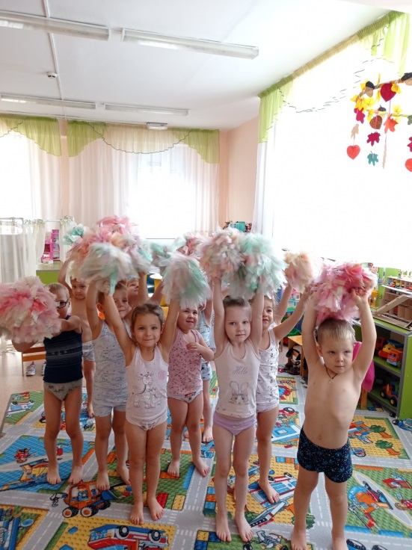

Игры на дыхательную гимнастику.

Цель: Укреплять мышечную силу диафрагмы, через игровые моменты.

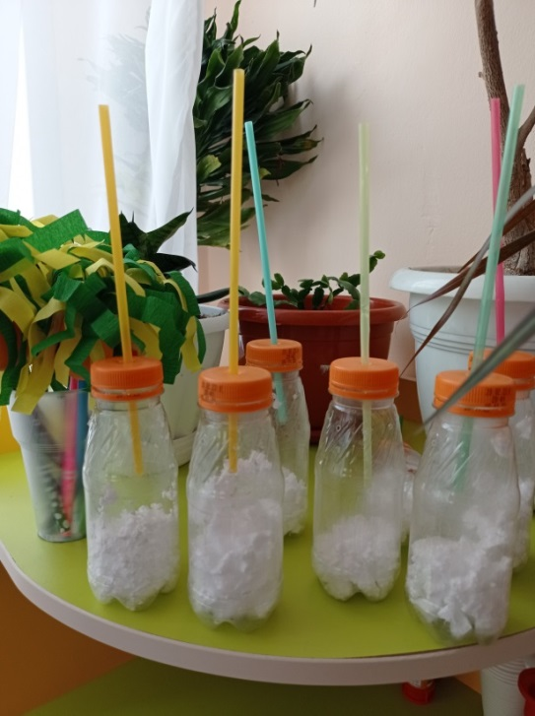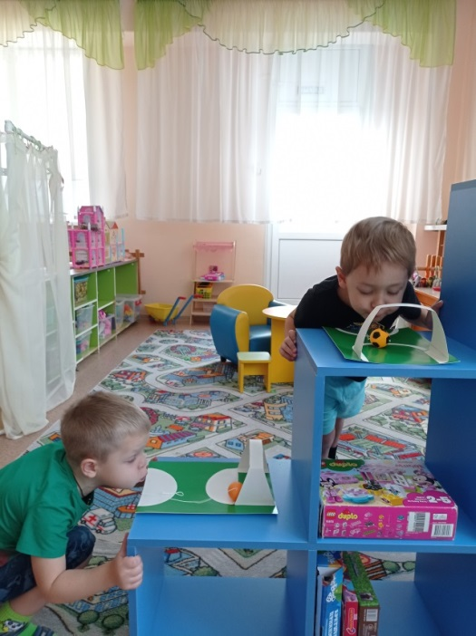

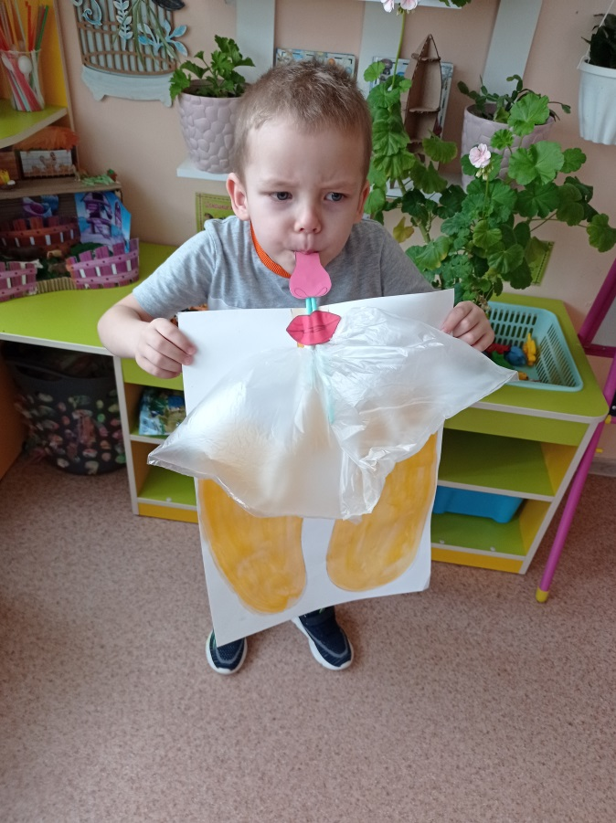

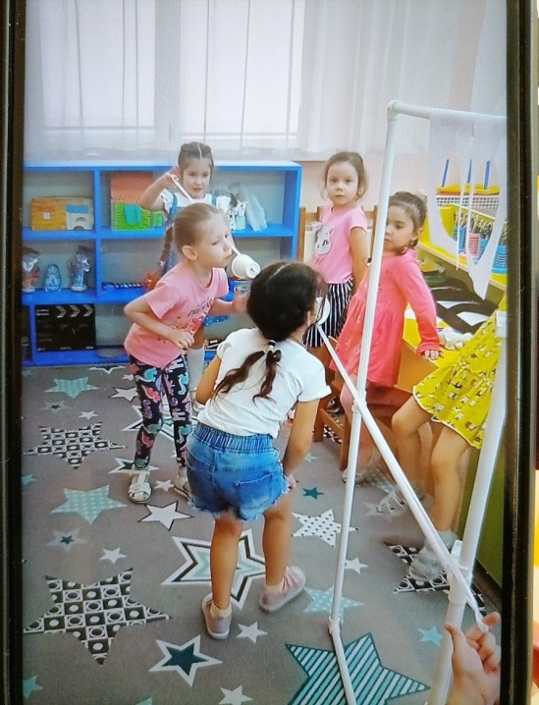

Игра на координацию рук.

**Цель:** Развивать моторику кистей, формировать точность и скорость движений

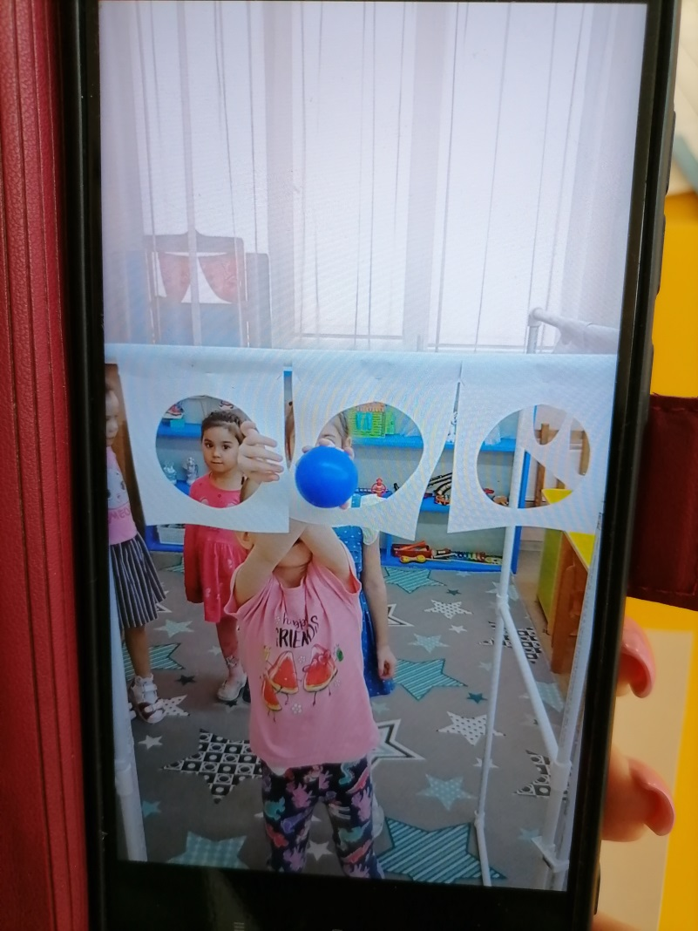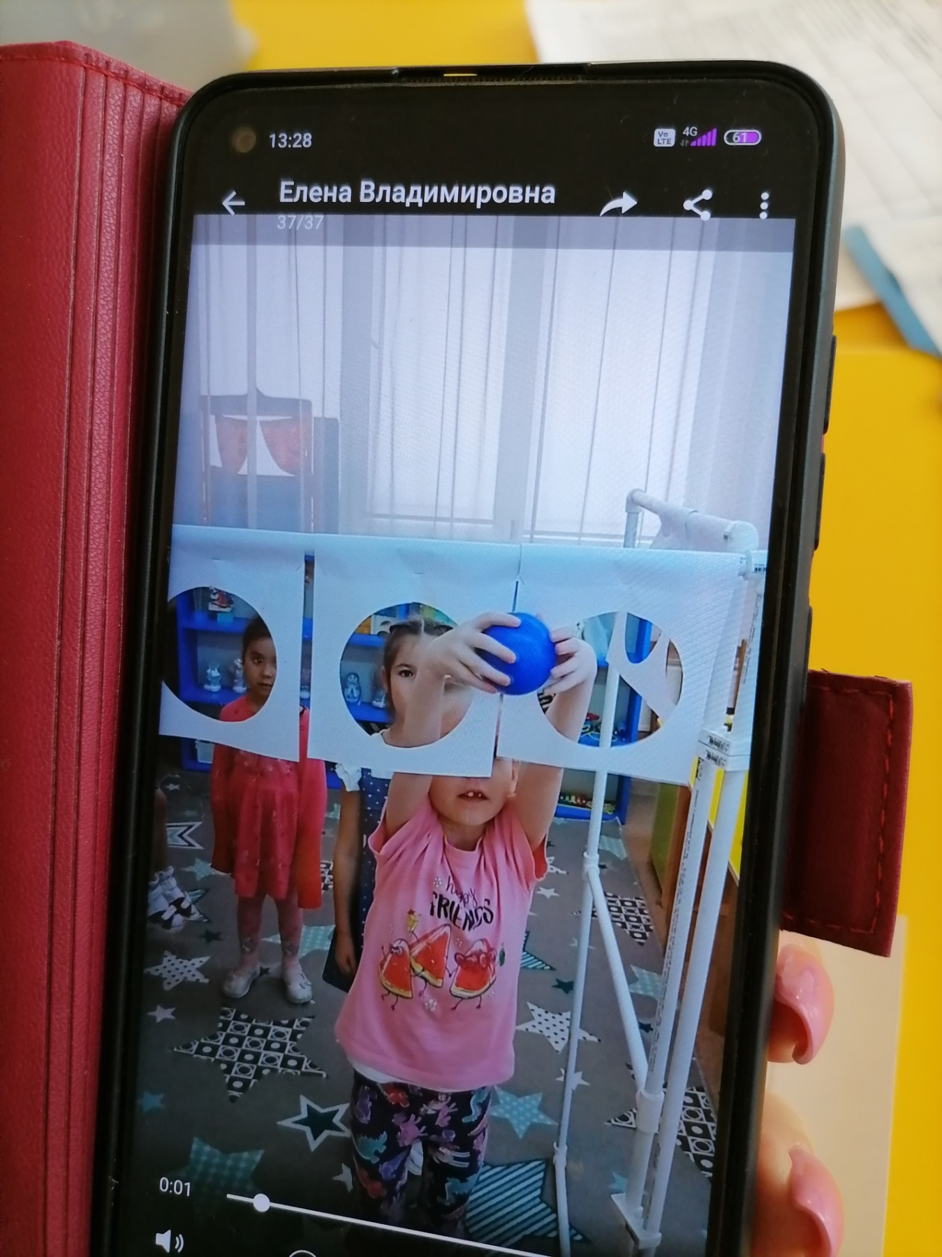

Игры на координацию движений.

**Цель:** Развивать координацию общих движений собственного тела, развитие чувства ритма темпа и двигательную активность.

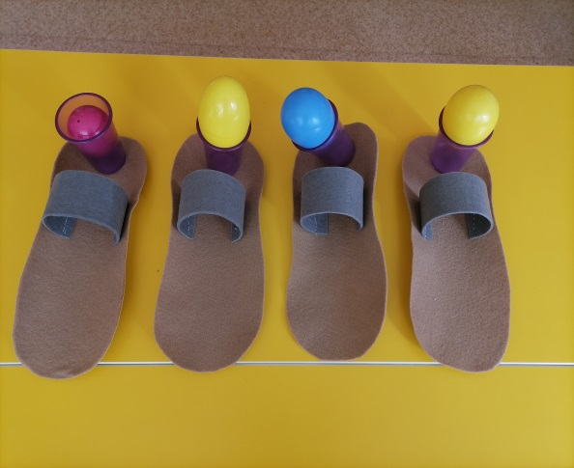

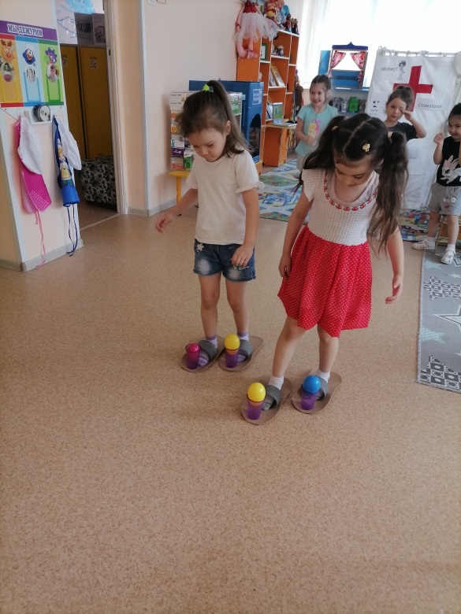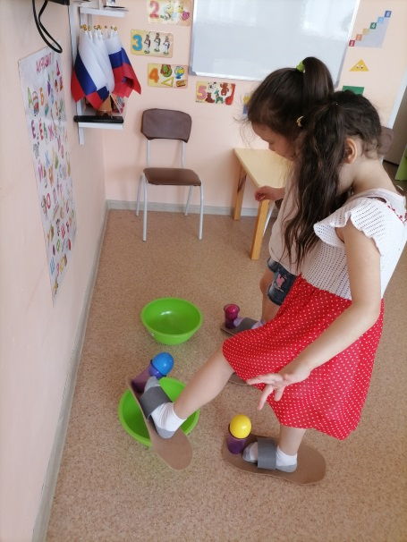

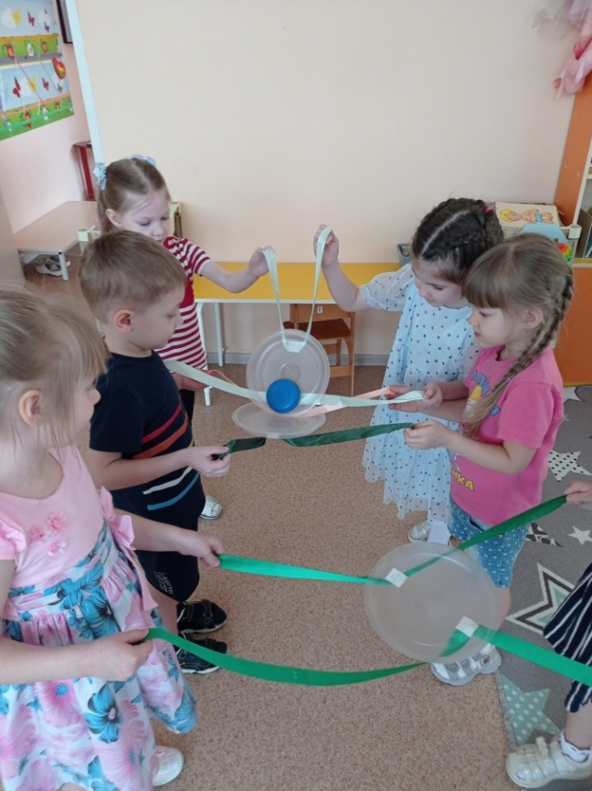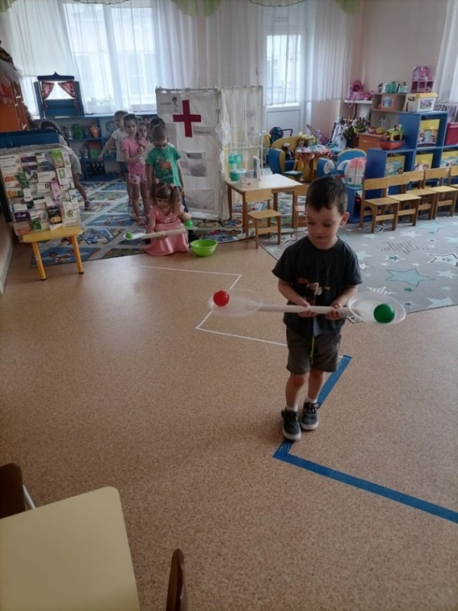

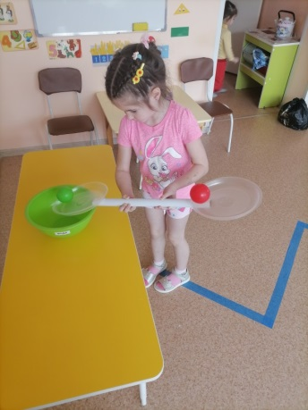

Гимнастика для глаз.

**Цель:** Снимать зрительное напряжение,

Повышать зрительную работоспособность.

Способствовать предупреждению нарушений зрения и развития глазных болезней.

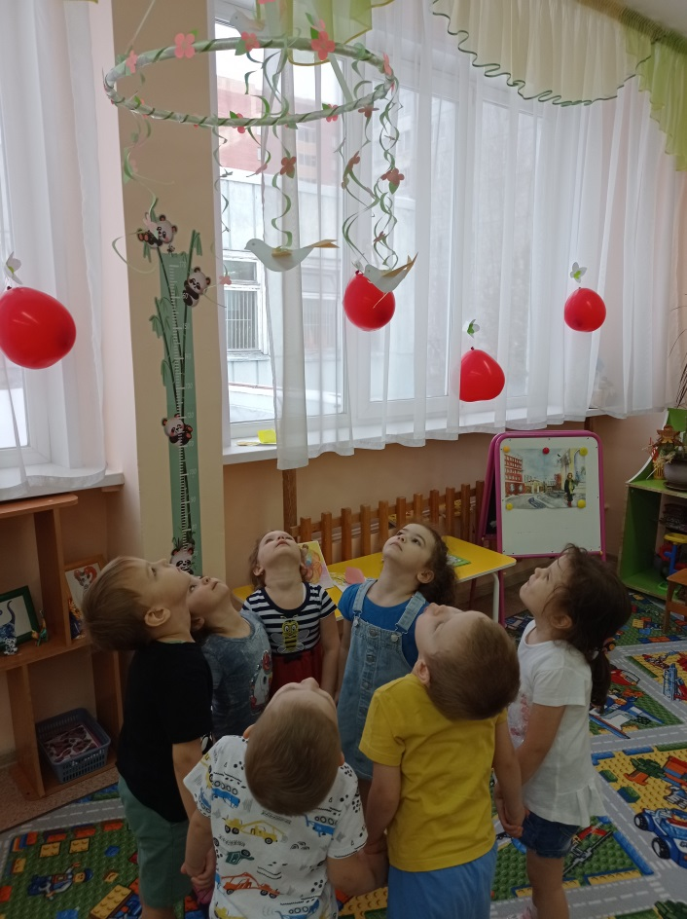

Игры по нетрадиционным техникам рисования.

**Цель:** Создавать атмосферу непринуждённости передавать своё отношение к окружающему миру, развивать положительные эмоции.

